學校名稱 |  | 單位名稱
姓 名 |  | 職 稱
聯絡電話 | (O)  (手機) | 傳 真
E-mail |  | 午 餐 | □葷 □素
與會方式 | □大眾交通工具 | □自行開車，車牌號碼：
說明事項 | 1.請於103年10月24日(五) 前將報名表以傳真或E-mail方式回傳。  傳真：(02)2935-2077  E-mail：iic@cute.edu.tw  2.聯絡人：研究發展處研究與產學合作組 黃鈺鈞 小姐  電話：(02)2931-3416#2608
「落實產學合作共享研發成果」報名表

交通資訊
台北校區位置圖

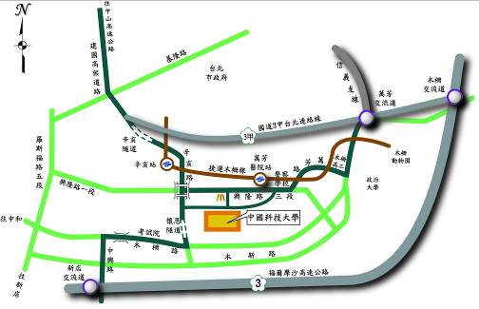

一、搭乘公車
※台北車站：公車 236, 237, 253, 294, 295
※公館：公車 236, 253,530, 0南
※松山車站：公車 611
※接駁公車：棕2,棕6,棕11,棕12,綠2 至中國科技大學站下車
二、搭乘捷運
※木柵線：搭捷運至萬芳醫院站下車
※板南線：搭捷運至忠孝復興站轉乘木柵線即可
※淡水線：搭捷運至台北車站站轉乘板南線至忠孝復興站轉乘木柵線即可
請於捷運木柵線萬芳醫院站出站→右轉興隆路直行至麥當勞旁→中國科技大學
三、自行開車
※中山高速公路【國道1號】→接建國高架道路→辛亥路→經辛亥路與興隆路交
叉路口後（過人行陸橋）第一個紅綠燈左轉→中國科技大學
※第二高速公路【國道3號】新店交流道下→左轉中興路→右轉寶慶路（過景美
橋）→接木柵路四段→左轉辛亥路六段→過懷恩隧道第二個紅綠燈右轉→中國
科技大學
※第二高速公路【國道3號】木柵交流道（往台北方向）→接國道3甲台北連絡
線萬芳交流道下→右轉木柵路（經木柵高工）→右轉萬芳路至底→右轉興隆路（經警察學校）→左轉郵局旁巷子→中國科技大學

